Doppelmuffenstab, inkl. Gewindeverschlussschraube HSC-SD - 25 / ≥ 275

Leviat

Eigenschaften

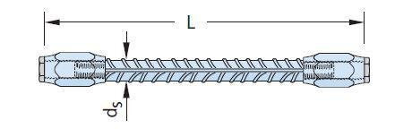

HAN:

0060.530